练习九 两位数加一位数(进位)(1)  1.想一想,填一填。  35+7= 48+5=  先算 先算  再算 再算  或 或  先算 先算  再算 再算  2.填一填。  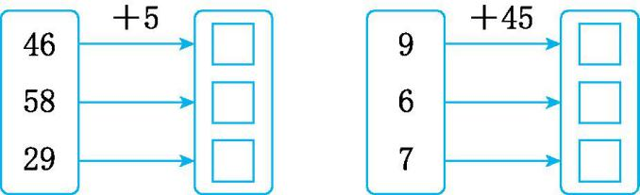  3.算一算。  37+8= 46+9= 25+7=  42+9= 77+7= 84+9=  54+8= 55+6= 46+8=  58+5= 76+5= 83+8=  52+9= 37+7= 57+8=  4.小小邮递员。  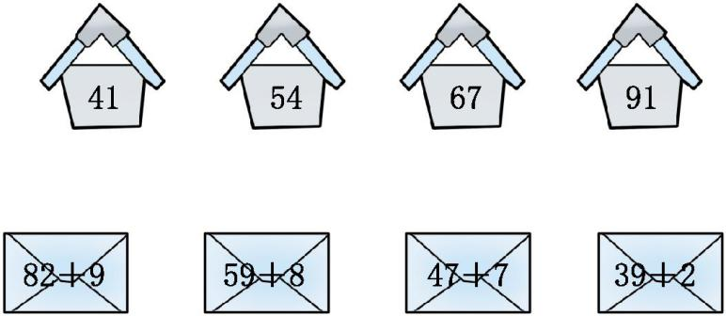 |   计算35+7时,方法一,将35分成30和5,先算5+7=12,再算30+12=42;方法二,将7分成5和2,先算35+5=40,再算40+2=42。计算48+5时方法相同。  两位数加一位数的计算方法:方法一,把一位数分成两个数,其中一个数和这个两位数凑成整十数,再同另一个数相加;方法二,将两位数分成整十数和一位数,先将两个一位数相加,结果再同整十数相加。  先算出各算式的得数,再把对应的算式和得数连线。

参考答案
1.42 5 7 12 30 12 42 35 5 40 40
2 42 53 8 5 13 40 13 53 48 2
50 50 3 53
2.51 63 34 54 51 52
3.45 55 32 51 84 93 62 61 54 63 81 91 61 44 65
4.略

